**Охрана труда и защита окружающей среды**

* 1. **Обеспечение безопасности труда при производстве блока регулятора цикла сварки**
     1. **Оценка безопасности труда при производстве блока регулятора цикла сварки**

На этапе производства модуля измерения параметров радиоимпульсов (блок регулятора цикла сварки) вредными и опасными факторами являются:

* воздействие СВЧ-излучения;
* повышенное содержание в воздушной среде паров олова и свинца, возникающие при пайке элементов на печатные платы и сборке блока регулятора цикла сварки;
* испарение летучих компонентов при покрытии плат защитным лаком;
* опасность поражения электрическим током;
* опасность возникновения пожара;
* недостаточная естественная освещенность рабочего места;

Вследствие этого возникают задачи по обеспечению производственной и экологической безопасности технологического процесса изготовления блок регулятора цикла сварки.

* + 1. **Обеспечение нормативных требований микроклимата на этапе сборки блока регулятора цикла сварки**

Метеорологические условия в производственном помещении на операции «пайка» характеризуются следующими вредными факторами:

– повышенная или пониженная температура рабочей зоны;

– пониженная влажность воздуха;

– повышенная или пониженная подвижность воздуха;

– интенсивность теплового излучения.

Повышенная температура воздуха рабочей зоны вызывает быструю утомляемость и обильное потовыделение. Это ведет к снижению внимания и может привести к несчастному случаю. Пониженная температура может вызвать местное и общее охлаждение организма и стать причиной простудных заболеваний.

Повышенная влажность воздуха затрудняет испарение влаги с поверхности кожи и легких, что резко ухудшает состояние и снижает работоспособность человека. При пониженной влажности до 20% у человека возникает неприятное ощущение сухости слизистых оболочек верхних дыхательных путей.

При длительном пребывании человека в зоне интенсивного теплового излучения происходит изменение теплового баланса в организме, усиливается деятельность сердечно-сосудистой и дыхательной системы, увеличиваются потоотделение, потери нужных организму солей. Обеднение организма водой вызывает сгущение крови, ухудшение питания тканей и органов. Нарушение теплового баланса приводит к перегреву организма, а водно-солевого – к развитию судорожной болезни, характеризующейся появлением резких судорог, преимущественно в конечностях.

Скорость движения воздуха в пределах 0,25…3 м/с способствует увеличению отдачи тепла с поверхности тела вследствие конвекции, однако при низких температурах окружающего воздуха увеличение скорости движения воздуха может привести к переохлаждению организма.

Согласно ГОСТ 12.1.005-88 «Общие санитарно-гигиенические требования к воздуху рабочей зоны» операция «пайка» относится к физической работе «легкой тяжести» категории Iб и характеризуется следующими показателями:

– оптимальная температура в холодное время года: +21…+23 °С;

– оптимальная температура в теплое время года: +22…+24 °С;

– оптимальная влажность воздуха: 40…60%;

– оптимальная скорость движения воздуха в холодное время года: 0,1 м/с;

– оптимальная скорость движения воздуха в теплое время года: 0,2 м/с;

– интенсивность теплового облучения работающих от нагретых поверхностей технологического оборудования, осветительных приборов, инсоляции на постоянных и непостоянных рабочих местах не должна превышать 35 Вт/м2 при облучении 50% поверхности тела.

Интенсивность теплового облучения работающих от открытых источников (нагретый металл, стекло, “открытое” пламя и др.) не должна превышать 140 Вт/м2, при этом облучению не должно подвергаться более 25% поверхности тела, и обязательным является использование средств индивидуальной защиты, в том числе средств защиты лица и глаз.

Для создания метеорологических условий, соответствующих нормативным документам, в производственном помещении применяется общеобменная приточно-вытяжная вентиляция с механическим возбуждением. Подогрев воздуха приточной вентиляции производится в калориферных установках. В качестве дежурного отопления применяется система водяного отопления с радиаторами М140 и температурой теплоносителя не выше 100 °С.

При вдыхании летучих компонентов лака, растворов для обезжиривания, промывки и химической очистки плат появляются раздражения слизистой оболочки дыхательных путей, отеки слизистой, возникают различные отравления. При попадании на кожу могут появиться отеки, раздражения, химические ожоги. Длительное воздействие приводит к развитию у персонала хронических заболеваний кожи (дерматитов).

Вдыхание паров олова и свинца при пайке плат приводит чрезвычайно быстро к тяжелым свинцовым отравлениям с серьезными расстройствами всех функций организма.

Для защиты рабочего персонала от вредных и опасных газовых и парообразных выделений используется общеобменная и местная вентиляция, ванны и другие ёмкости с химическими растворами и расплавами оборудуются автоматическими системами и герметизируются.

Для защиты от попадания вредных и опасных веществ на кожу и слизистые оболочки также используется халаты, фартуки, перчатки, специальная обувь, очки, щитки и т.д.

* + 1. **Обеспечение защиты от воздействия СВЧ-излучения на этапе настройки блока регулятора цикла сварки**

Применение в промышленности систем, связанных с генерированием, передачей и использованием энергии электромагнитных колебаний, сопровождается возникновением в окружающей среде электромагнитных полей. При превышении допустимых уровней воздействия электромагнитного поля на человека у него может возникнуть профессиональное заболевание, а именно:

– катаракта;

– дегенеративно-дистрофические заболевания сетчатки глаза;

– выраженная вегетативно-сосудистая дистония;

– астенический синдром;

– астеновегетативный синдром;

– гипоталамический синдром.

Степень воздействия электромагнитных полей СВЧ зависит от интенсивности облучения, длительности его воздействия, расстояния от источника и индивидуальной чувствительности организма.

Длительное и систематическое воздействие СВЧ энергии на работающих с интенсивностью превышающей предельно допустимые величины, приводит к функциональным изменениям в организме. Эти изменения проявляются в нарушении функционального состояния нервной и сердечно-сосудистой системы: появляется головная боль, нарушается сон, замедляется пульс, повышается кровяное давление. Большая часть экспериментальных результатов свидетельствует о том, что последствия СВЧ облучения, прежде всего, связаны с гипертермией или нарушением тепловых градиентов.

Предельно допустимую плотность потока мощности электромагнитного поля в диапазоне частот 300 МГц … 300 ГГц на рабочих местах и в местах возможного нахождения персонала, связанного профессионально с воздействием электромагнитного поля, устанавливается исходя из допустимого значения энергетической нагрузки на организм и времени пребывания в зоне облучения, однако во всех случаях она не должна превышать 1000 мкВт/см2.

Предельно допустимую плотность потока мощности электромагнитного поля определяют по формуле 8.

$$\text{П=}\frac{\text{W}}{\text{T}}\text{ (8)}$$

где $\text{П}$– предельно допустимая плотность потока мощности, мкВт/см2;

– нормированное значение допустимой энергетической нагрузки на организм, равное:

200 мкВт/см2 – для всех случаев облучения, исключая облучения от вращающихся и сканирующих антенн;

2000 мкВт/см2 – для случаев облучения от вращающихся и сканирующих антенн, ГОСТ 21953-76;

$\text{T}$– время пребывания в зоне облучения, час.

Плотность потока мощности на рабочем месте можно определить по формуле:

$$П=\frac{Р_{пер}∙G}{4∙π∙R^{2}}$$

где $Р_{пер}$– уровень выходной мощности генератора;

*G* – коэффициент усиления антенны в разах;

*R* – расстояние от передающей антенны до места настройщика;

$Р_{пер}=200 Вт$; $G$ =34; $R$ =300 см.

Произведем расчет и сравним полученное значение с имеющимися нормами, указанными в ГОСТ 21953-76:

$$П=\frac{200∙34}{4∙π∙{300}^{2}}=6 мВт/{см}^{2}$$

В результате получаем плотность потока мощности $П$ = 6 мВт/см2, которая превышает нормированное значение допустимой энергетической нагрузки на организм $\text{W}$ = 200 мкВт∙час/см2 за восьмичасовой рабочий день. В результат делаем вывод о необходимости дополнительной защиты от СВЧ-излучения, при работе с данным изделием.

Основные меры защиты от воздействия СВЧ - излучения сводятся к следующему:

1) Уменьшение излучения непосредственно от источника СВЧ-излучений.

2) Экранирование рабочего места у источника СВЧ-излучения или удаление источника СВЧ-излучения от рабочего места.

3) Экранирование непосредственно источника СВЧ-излучения.

4) Применение индивидуальных средств защиты, а именно:

– индивидуальные экраны из металлизированных материалов;

– радиозащитные очки коробчатого типа;

– радиозащитный капюшон для защиты шеи и головы;

– халаты из специальной металлизированной ткани;

– радиозащитные комбинезоны.

5) Рациональное размещение в рабочем помещении оборудования, излучающего электромагнитную энергию.

6) Установление рациональных режимов работы обслуживающего персонала и оборудования.

7) Применение средств предупреждающей сигнализации (световая, звуковая и т. д.).

Правила безопасности, которые необходимо соблюдать при работе с электромагнитными полями СВЧ-диапазона:

1. обязательно использовать средства защиты от облучения радиоволнами;
2. определять наличие генерируемой мощности индикаторами поля (например, неоновой лампой), но не по тепловому эффекту на руке или другой части тела;
3. нельзя находиться в зоне излучения с плотностью потока мощности большей предельно допустимого уровня;
4. нельзя нарушать экранировку источников излучения и снимать защитные устройства;
5. при работе в экранной камере ее двери следует держать плотно закрытыми;
6. не допускать посторонних лиц в помещение, где ведутся работы с источниками радиочастот;
7. не оставлять без надзора включенную остановку.

При соблюдении всех правил и норм работы экологического вреда окружающей среде не наносится, вредное воздействие на человека можно считать минимальным.

* + 1. **Обеспечение пожарной безопасности на этапе сборки и настройки блока регулятора цикла сварки**

В процессе производства блок регулятора цикла сварки используются горючие материалы. Источниками зажигания могут быть электрическая искра, электрическая дуга при коротких замыканиях в электроустановках и др. Основными источниками пожаров являются КЗ электрооборудовании, самовозгорание промасленной ветоши и одежды, нарушение противопожарного режима и правил обращения с горючими жидкостями.

Опасными факторами, воздействующими на людей, являются:

* пламя и искры;
* повышенная температура окружающей среды;
* токсичные продукты горения и термического разложения;
* дым;
* пониженная концентрация кислорода.

Пожарная безопасность обеспечивается системой предотвращения пожаров, противопожарной защитой и организационно-техническими мероприятиями в соответствии с ГОСТ 12.1.004-91 «Пожарная безопасность. Общие требования». Согласно этому ГОСТу, предотвращение пожара достигается следующими мерами:

* необходимо строгое выполнение требований безопасности при хранении и использовании горюче-смазочных материалов;
* помещение оборудовано противопожарным щитом;
* установлена система пожарной сигнализации;
* материалы хранятся только в металлических закрытых ящиках.

Организационно-технические мероприятия включают: организацию пожарной охраны, паспортизацию материалов, техпроцессов, зданий в части обеспечения пожарной безопасности, изготовление и применение средств наглядной агитации по обеспечению пожарной безопасности и др.

Требования ГОСТ 12.1.044-89 «Пожаровзрывоопасность веществ и материалов» выполняются.

### Обеспечение электробезопасности на этапе сборки и настройки блока регулятора цикла сварки

Производственное помещение для сборки блок регулятора цикла сварки оснащено различным оборудованием, работающим с электроэнергией, например, источник питания или электропаяльники. Электроэнергия используется для освещения, для настройки, а также используются следующие электроприборы: осциллограф, вольтметры, генераторы. Питание электрооборудования производится от 3-х фазной сети переменного тока частотой 50 Гц и напряжением 380/220 В.

Прикосновение к оголенным проводам, находящимся под напряжением, или к корпусам приборов, на которых вследствие пробоя изоляции возникло напряжение, влечет за собой поражение электрическим током. Проходя через тело человека, ток оказывает следующее действие:

* термическое (ожоги);
* электролитическое (разложение электролитов);
* механическое (судорожное сокращение мышц, отбрасывание, отдергивание);
* биологическое (спазм, судороги, воздействие на сердечно-сосудистую систему).

По условиям электробезопасности модуль относится к категории установок, работающих с напряжением до 1000 В.

Средства определены в ГОСТ 12.1.038-82 «Электробезопасность» и должны соответствовать "Правилам пользования и испытаний защитных средств, применяемых в электроустановках".

К мероприятиям по защите рабочих от поражения электрическим током относятся:

* обеспечение недоступности токоведущих частей для случайного прикосновения;
* заземление и зануление электроустановок;
* использование индивидуальных средств защиты в виде деревянных решеток;
* двойная изоляция ручного инструмента - электропаяльника;
* дополнительное изолирующее электрозащитное средство - диэлектрический коврик на рабочем месте.

Рассмотрим вопрос проведения заземления к месту сборки для обеспечения нормального труда рабочих.

* 1. **Расчет защитного заземления**

Защитное заземление предназначено для снижения опасности поражения электрическим током при прикосновении к корпусу электрооборудования при пробое изоляции.

Рассчитаем заземление для прибора, питаемого от сети напряжением 220В. Мощность, потребляемая прибором незначительна, поэтому он подключен к общей шине заземления.

Чем меньше сопротивление заземления, тем надежнее защита от поражения током. Фактическое значение сопротивления заземления зависят от характера почвы, материала заземлителя и т.д. Чем меньше требуемое значение сопротивление заземления, тем сложнее его конструкция и выше стоимость изготовления.

Примем сопротивление заземления *RЗ* = 4 Ом. Это может обеспечить только искусственное заземление *RЗ* = *RИСК* = 4 Ом.

Для искусственного заземления применяются вертикальные и горизонтальные электроды. В качестве вертикальных электродов используют стальные трубы диаметром 3…5 см и длиной 2…3 см. Сопротивление трубы является основным фактором, от которого зависит сопротивление заземления. На сопротивление заземления большое значение оказывают климатические условия. Чтобы уменьшить это влияние, электроды следует закапывать в землю на глубину 0,5…1,5 м от поверхности земли до верхнего конца трубы.

Для заземления выберем типовой вертикальный заземлитель в виде трубы представленный на рисунке 20.

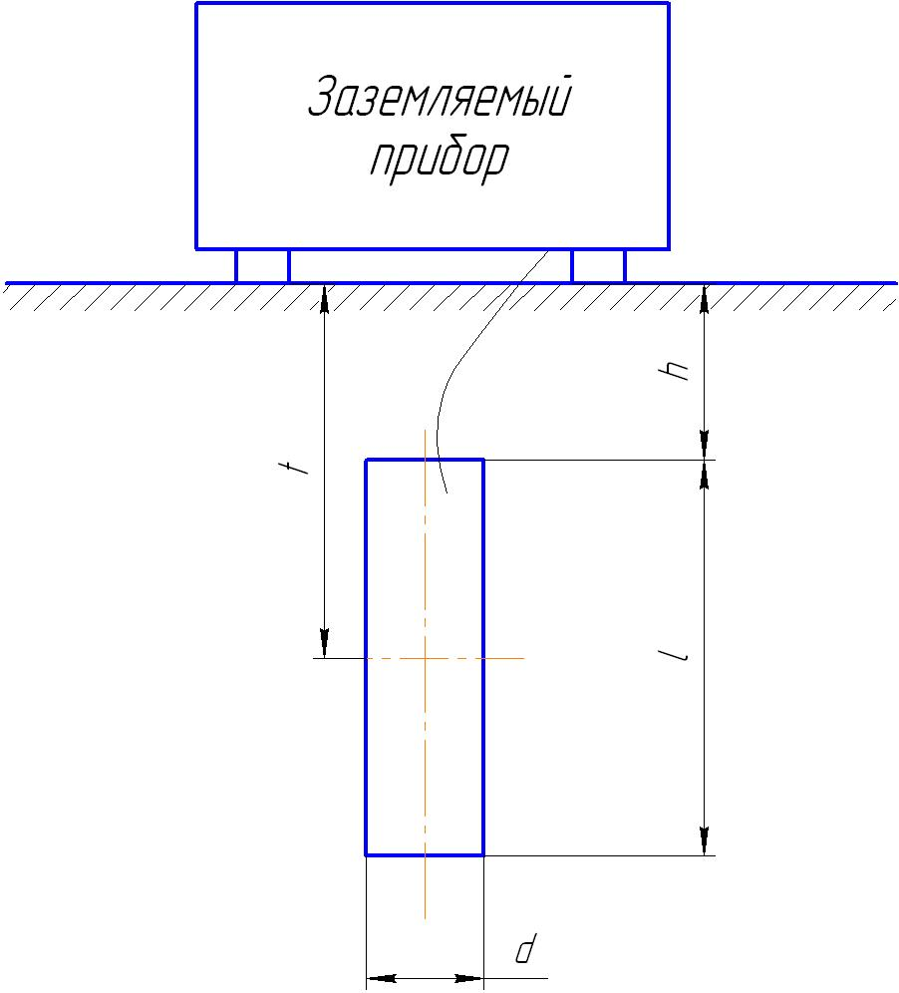

Рисунок 20 – Типовой вертикальный заземлитель.

Сопротивление такого одиночного заземлителя будет:



где *l* – длина трубы, м;

*d* – диаметр трубы, мм;

*t* – длина заложения от поверхности земли до середины трубы, м;

** – удельное сопротивление грунта, Ом · м.

Удельное сопротивление грунта зависит от ряда факторов: состава грунта, влажности, температуры, наличия кислот, солей и т. д. Принимаем удельное сопротивление грунта ** = 100 Ом · м для европейской части РФ, *l* = 2,5 м; *d* = 60 мм; *t* = 2 м.

Тогда



Отсюда следует, что одиночного заземления недостаточно. Необходимо контурное заземление, состоящее из нескольких параллельно включенных одиночных заземлителей. Контурное заземление выгодно с точки зрения проникновения внутри контура, поэтому будем считать, что заземлители расположены по контуру. Для лучшего использования заземлителей коэффициент использования трубчатых заземлителей *ТР* = 0,65.

Определяем число заземлителей по формуле 8.

, (8)

где *n* – количество заземлителей;

*RТР* – сопротивление одного трубчатого заземлителя;

*RЗ* – сопротивление заземленного устройства по норме (4 Ом).

Тогда



Принимаем количество заземлителей n = 6, расположенных по периметру прямоугольника с длиной большей стороны – 500 см, длиной меньшей стороны – 250 см. (рисунок 21).

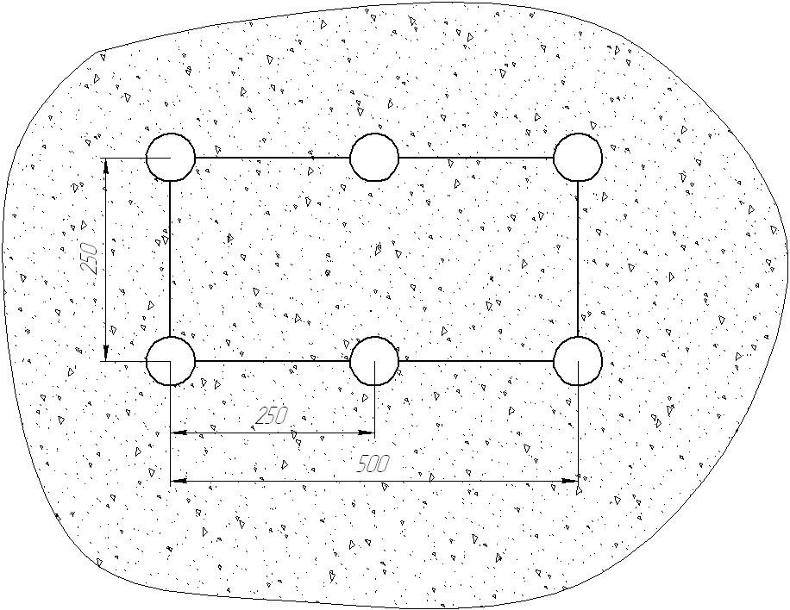

Рисунок 21 – Расположение заземлителей.

Параллельное соединение заземлителей осуществляется полосами прямоугольного сечения, которые находятся в земле, в тоже время, сами являются заземлителями. Лучше всего для этой цели подходят полосы шириной 4 см. Тогда сопротивление соединительных прямоугольных в сечении полос определяется по формуле:

,

где *l1* = 250 ∙ 6 = 15 м – суммарная длина соединительных полос;

*t1* = 75 см – глубина залегания полос от поверхности земли;

*B* = 4 см – ширина полосы



Коэффициент использования соединительных полос равен *П* = 0,34.

Сопротивление прямоугольного контурного заземлителя (т. е. полное сопротивление заземлителя) определяется по формуле 9.

, (9)



Таким образом, общее расчётное сопротивление защитного заземления меньше допустимого значения, приведённого в «Правилах эксплуатации электроустановок до 1000В», и обеспечивает безопасную эксплуатацию аппаратуры используемой в процессе сборки блок регулятора цикла сварки.

* 1. **Защита окружающей среды при производстве блока регулятора цикла сварки**
     1. **Общие сведения и характеристика НПП «Велд» как источника загрязнения окружающей среды**

НПП «Велд» расположен в мкр. Малинники, гКалуга, в сложившейся промышленной зоне.

Площадка предприятия ровная, перепадов высот не имеет. Расположение зданий и сооружений не препятствует хорошему проветриванию территории.

Территория предприятия ограничена: с запада и юго-запада – лесным массивом с преобладанием смешанных пород деревьев; с юга – водоёмом и лугом; с юго-востока – АТС, котельной и пятиэтажными жилыми домами; с севера – лесной массив; с северо-запада – пионерский лагерь.

В соответствии с санитарной классификацией, представленной в санитарных нормах проектирования промышленных предприятий СН 245.71 институт относится к У классу с санитарно-защитной зоной 50 м и 100 м от гаража. В пределах территории санитарно-защитной зоны размещены производственные корпуса, зелёные насаждения и коммуникации. Жилые здания, спортивные сооружения и другие учреждения общего пользования, запрещённые к размещению в пределах СЗЗ, отсутствуют.

Институт осуществляет научно-исследовательские и опытно-конструкторские работы в области техники РЭБ.

Основной продукцией предприятия являются научно-технические отчёты, являющиеся результатом проводимых научно-исследовательских работ, а также конструкторская и эксплуатационная документация, разрабатываемая в процессе выполнения ОКР. Для подтверждения соответствия КД предъявленным заказчиком требованиям изготавливаются опытные образцы аппаратуры, настройка и исследования которых проводится в НПП «Велд».

Для изготовления отдельных устройств, их сборки и настройки, институт располагает небольшой собственной лабораторно-производственной базой, имеющей следующие участки:

* деревообрабатывающий участок;
* участок механической обработки;
* участок фотошаблонов и печатных плат;
* участок сборки и монтажа.

В распоряжении предприятия имеется парк автомашин и механизмов в количестве 50 единиц.

* + 1. **Характеристика выбросов НПП «Велд»**

Всего на предприятии 65 источников загрязнения, 56 из которых организованные. В выбросах присутствуют 40 ингредиентов. Институт имеет разрешение на выбросы. Все нормативы ПДВ утверждены, как предельно-допустимые. Выбросы загрязняющих веществ в атмосферу представлены в таблице 17.

Основная продукция предприятия не оказывает отрицательного воздействия на атмосферный воздух. При контроле норм ПДВ, их превышение не обнаружено.

Технология процессов вспомогательных участков предприятия исключает возможность возникновения аварийных и залповых выбросов.

На предприятии имеется 6 единиц пылегазоулавливающего оборудования. Все установки работают эффективно.

Таблица 17 – Выбросы загрязняющих веществ в атмосферу

|  |  |  |  |
| --- | --- | --- | --- |
| №  п/п | Загрязняющее вещество | Фактический выброс, т/год | Разрешённый выброс, т/год |
| 1 | Диоксид азота | 0,0305 | 0,0335 |
| 2 | Оксид углерода | 0,3131 | 0,3731 |
| 3 | Диоксид серы | 0,0010 | 0,0011 |
| 4 | Оксид алюминия | 0,0134 | 0,0194 |
| 5 | Диоксид марганца | 0,00086 | 0,00106 |
| 6 | Оксид железа | 0,094 | 0,115 |
| 7 | Фтористый водород | 0,00091 | 0,00102 |
| 8 | Пыль абразивная | 0,01002 | 0,01199 |
| 9 | Ксилол | 0,02427 | 0,02954 |
| 10 | Уайт - спирит | 0,0217 | 0,0293 |
| 11 | Керосин | 0,0093 | 0,0116 |
| 12 | Бензин нефтяной | 0,0705 | 0,0605 |
| 13 | Бутиловый спирт | 0,0015 | 0,0025 |
| 14 | Пыль древесная | 0,051 | 0,060 |
| 15 | Пыль стеклопластика | 0,2097 | 0,2492 |
| 16 | Свинец | 0,0002097 | 0,0002545 |
| 17 | Изопропиловый спирт | 0,157 | 0,199 |
| 18 | Серная кислота | 0,00687 | 0,0073 |
| 19 | Аммиак | 0,0000 | 0,0883 |
| 20 | Озон | 0,00039 | 0,00041 |
| 21 | Толуол | 0,0360 | 0,037 |
| 22 | Ацетон | 0,32 | 0,330 |
| 23 | Бутилацетат | 0,031 | 0,047 |
| 24 | Этилбензол | 0,000047 | 0,00005 |
| 25 | Эпихлоргидрин | 0,0003 | 0,0006 |
| 26 | Этиловый спирт | 0,081 | 0,091 |

* + 1. **Характеристика НПП «Велд», как источника загрязнения отходами**

Все отходы, размещаемые на пром. площадке предприятия, образуются от вспомогательных участков. Основная деятельность предприятия не приводит в образованию отходов.

План мероприятий по сдаче и утилизации отходов выполняется в полном объёме. Количество отходов, размещаемых на территории предприятия, не превышает разрешённых.

Сведения об образовании отходов представлены в таблице 18.

Таблица 18 – Сведения об образовании отходов

|  |  |  |  |
| --- | --- | --- | --- |
| Наименование отходов | Образовавшиеся отходы за 2011г., т | Наличие отходов на 31 декабря 2011 г., т | Норматив образования отходов за год, т |
| 1 | 2 | 3 | 4 |
| **Всего отходов:** | **57,1882** | **0,5700** | **67,1371** |
| **1 класс опасности:** | **0,3002** | **0,0400** | **0,5260** |
| Ртутные лампы, люминесцентные ртутьсодержащие трубки | 0,3002 | 0,0400 | 0,5260 |
| **2 класс опасности:** | **0,0800** | **0,0800** | **1,1260** |
| Аккумуляторы | 0,0800 | 0,0800 | 1,1260 |
| **3 класс опасности:** | **0,8280** | **0,2000** | **0,9674** |
| Масла автомобильные | 0,8000 | 0,2000 | 0,8290 |
| Автомобильные масляные фильтры | 0,0280 | 0,0000 | 0,0184 |
| **4 класс опасности:** | **36,2070** | **0,1200** | **39,0127** |
| Обтирочный материал, загрязнённый маслами | 0,3010 | 0,0000 | 0,3010 |
| Песок, загрязнённый бензином | 0,2000 | 0,0000 | 0,2000 |
| Пыль стеклопластика | 0,5810 | 0,0000 | 0,5810 |
| Покрышки с металлическим кордом отработанные | 0,5360 | 0,1200 | 0,5470 |
| Фильтры | 0,0042 | 0,0000 | 0,0066 |
|  |  |  |  |
| Продолжение таблицы 19 |  |  |  |
| 1 | 2 | 3 | 4 |
| Пыль от шлифования чёрных металлов | 0,9030 | 0,0000 | 0,9030 |
| Медицинские отходы | 0,0650 | 0,0000 | 0,0650 |
| Шлак сварочный | 0,1250 | 0,0000 | 0,1250 |
| Отходы тканей, старая одежда | 0,0600 | 0,0000 | 0,0600 |
| Пепел от сжигания бумаги | 0,2980 | 0,0000 | 0,2980 |
| **5 класс опасности:** | **19,7730** | **0,1300** | **25,5050** |
| Лом абразивных кругов | 0,0290 | 0,0000 | 0,0290 |
| Лом чёрных металлов | 12,4370 | 0,0000 | 13,1320 |
| Стружка алюминиевая незагрязнённая | 0,0400 | 0,0000 | 0,1360 |
| Остатки и огарки стальных сварочных электродов | 0,0190 | 0,0000 | 0,0190 |
| Тормозные колодки отработанные | 0,5140 | 0,0000 | 0,5140 |
| Свечи зажигания автомобильные отработанные | 0,0120 | 0,0000 | 0,0120 |
| Опилки натуральной чистой древесины (Р = 0,4 т/м³) | 1,3500 | 0,0000 | 1,3500 |
| Электрические лампы накаливания | 0,0480 | 0,0000 | 0,0480 |
| Пищевые отходы | 2,4800 | 0,0000 | 2,4800 |

* + 1. **Характеристика сбросов НПП «Велд»**

Основная деятельность предприятия не приводит к образованию вредных сбросов. Большая часть стоков НПП «Велд» – комунально-бытовые.

В институте имеется участок печатных плат, стоки которого поступают на городские очистные сооружения. В связи с единичным характером производства сброс сточных вод незначителен и составляет не более 10 м3/год. До выполнения мероприятий концентрация ионов меди в стоках составляла 12 мг/л и рН от 6 до 10. (Годовой сброс меди – 120 г.).

Для сокращения сбросов меди на участке установили промывочную ванну-сборник, промывочная вода из которой в канализацию не поступает, а используется для корректировки ванны меднения.

На участке организован контроль сбросов меди. После выполнения мероприятий концентрация ионов меди в сбросах составляет 0,28 мг/л и рН – 7,67. (Годовой сброс меди составляет 2,8 г.).

Участок гальванических покрытий, дающий основные загрязнения, в институте отсутствует.

Сброс комунально-бытовых стоков осуществляется на городские очистные сооружения, в соответствии с заключенным договором.

* + 1. **Мероприятия по защите окружающей среды**

При осуществлении деятельности по сбору, использованию, размещению, транспортировке, и обезвреживанию опасных отходов на предприятии разрабатываются мероприятия, направленные на снижение негативного воздействия образующихся отходов на окружающую среду.

На предприятии разработана и применяется методологическая инструкция «Порядок сбора и сдачи отходов производства на утилизацию».

Основными мероприятиями по предотвращению негативного воздействия отходов на окружающую природную среду являются:

1) осуществление контроля:

- за раздельным сбором отходов по видам;

- за соблюдением условий временного накопления отходов на пром-площадках и соответствием мест временного хранения СанПиН 2.1.7.1322-03;

2) ведение учета образования и движения отходов.

Основным мероприятием по смягчению воздействия отходов на окружающую среду является своевременная сдача отходов в специализированные предприятия. Для этого в НПП «Велд» осуществляется заклю­чение договоров со специализированными предприятиями и составление технического отчет с документальным подтверждением передачи отходов сто­ронним организациям.

На предприятии имеются очистные сооружения ливневой канализации, где образуются: угольные фильтры отработанные, загрязненные минераль­ными маслами (содержание масел – 15% и долее), кокс, отходы нефтело­вушки; отходы (осадки) при механической и биологической очистке сточных вод, песок от песколовки.

Отходы собираются в специальные приемники и подлежат вывозу.

Осуществляемые мероприятия по своевременному вывозу образую­щихся и временно накапливаемых на пром. площадке отходов позволят не превышать нормативов образования и лимитов их размещения.

Мероприятия по уменьшению объемов образования отходов, внедре­ния прогрессивных технологий и оборудования ежегодно разрабатываются и утверждаются на предприятии НПП «Велд».

* 1. **Вывод**

При выполнении всех требований, правил и норм, процесс деятельности НПП «Велд» при производстве блока регулятора цикла сварки можно назвать безопасным с точки зрения обеспечения безопасности труда.

Заявленный НПП «Велд» к лицензированию вид деятельности «Разработка средств РЭБ» является экологически чистым, так как в своей технологической цепочке не содержит процессов, существенно влияющих на загрязнение окружающей среды, а также не приводит к накоплению токсичных отходов.